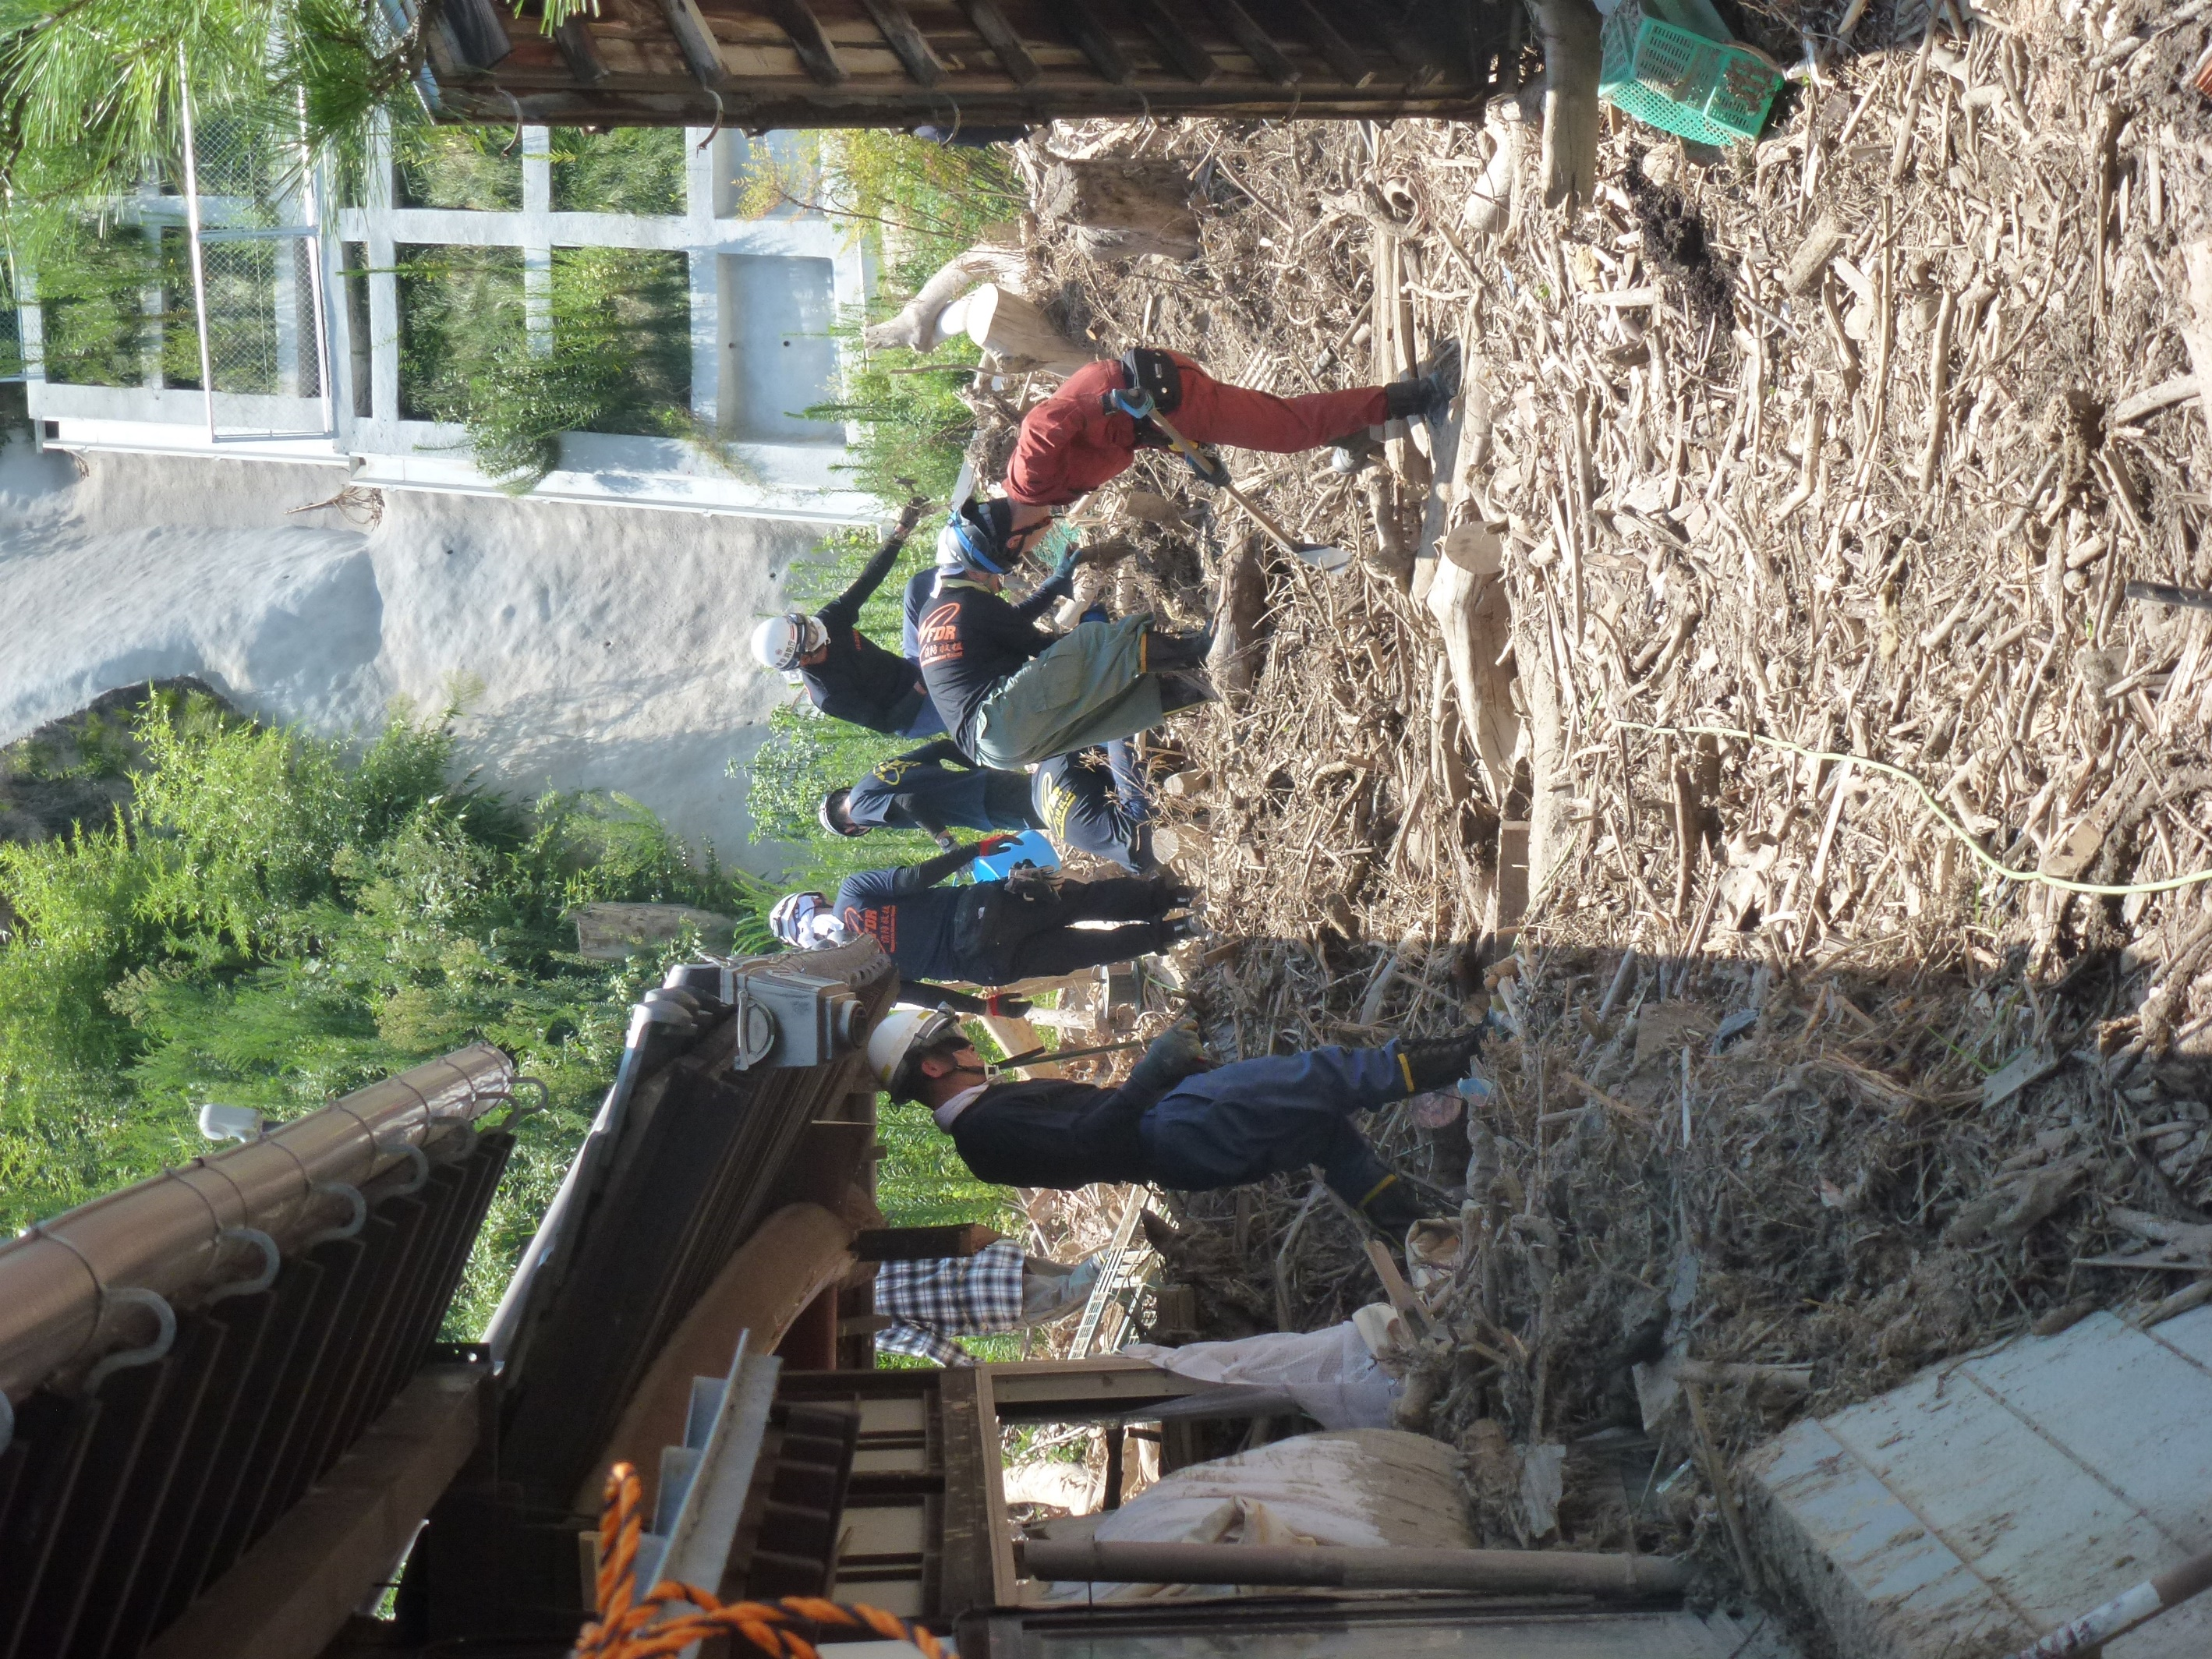
平成３０年７月豪雨災害からふりかえる 廿日市市被災者生活
サポートボラネット研修会
日ごろから私たちに出来ること
～それぞれの立場から～

甚大な被害をもたらした平成３０年７月豪雨災害では、廿日市市からも多くの人が、被災地支援に関わりました。
今回の豪雨災害において廿日市市は、被災市町を応援する役割を担うことが出来ましたが、今後廿日市市が被災した場合に備えて、今から私たちが出来ることを考えていかなければなりません。
そこで、この研修会では一人ひとりがそれぞれの立場で、今から出来ること、持つべき視点、大切にしなければならないことについて、実際に被災地支援に関わった人たちの生の声を通して、みなさんと一緒に考えます。

日時 平成３０年１２月７日（金）
１８時３０分～２１時
場所 あいプラザ １階 多目的ホール
内容 基調講演、実践報告、まとめ
講師 井岡 仁志 さん（ローカリズム・ラボ代表）
講師プロフィール
滋賀県高島市社会福祉協議会
（2005～2017）
災害ボランティア活動支援プロジェクト会議 （2007～）
日本ボランティアコーディネーター協会 理事（2012～2015）
厚生労働省 地域力強化検討会委員（2016）
ローカリズム・ラボ代表（2017～）
龍谷大学社会学部非常勤講師（2017～）
広島県地域支え合いセンター専門相談員
（2018～）

主催 廿日市市被災者生活サポートボラネット 問合せ先 はつかいちボランティアセンター 電話 0829-34-0231 FAX 0829-34-0232
０８２９-３４-０２３２ 宛（はつかいちボランティアセンター）
申込書

お名前
所属機関
・団体
住所 | 〒 -
電話番号

申込締切
１２月３日（月）

申込先
廿日市市社会福祉協議会
はつかいちボランティアセンター
廿日市市新宮１－１３－１ ＴＥＬ ０８２９－３４－０２３１
ＦＡＸ ０８２９－３４－０２３２

